**Messung des magnetischen Feldes der Erde**

Mit Hilfe der Induktionsspannung einer rotierenden Spule kann der Betrag und die vertikale Komponente der magnetischen Flussdichte des Magnetfeldes der Erde gemessen werden.

**Material**

-Messwerterfassungssystem (hier TI-InspireTMCX oder Computer mit Lab CradleTM)  
-Spannungssensor (hier Messbereich 6V)  
-Messverstärker (Verstärkungsfaktor v=100, Eingangswiderstand RE=10kΩ)  
-Rotationsspule   
-Kompassnadel  
-Dosenlibelle   
-Motor mit Schnellspannfutter (hier Bosch Bohrmaschine mit 900 Umdrehungen pro Minute)  
  
**Versuchsaufbau**

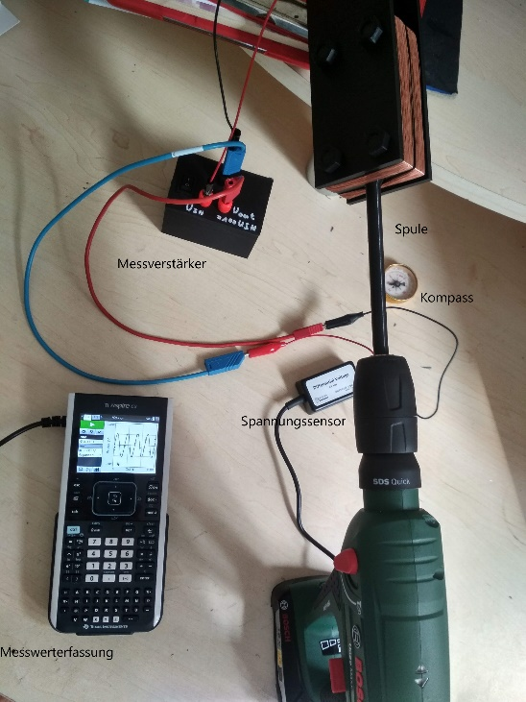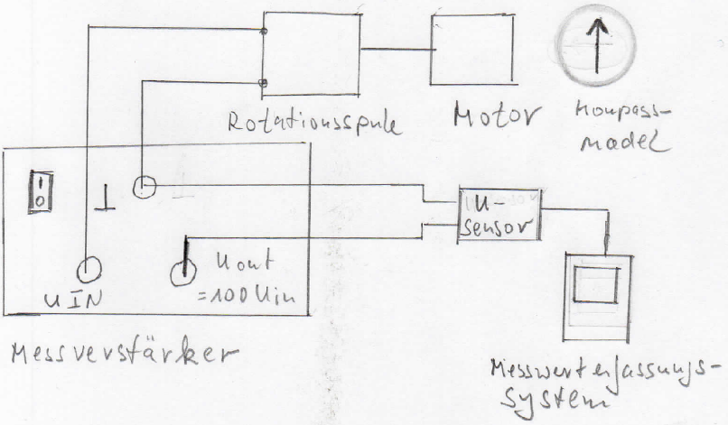

**Schaltplan und Skizze: Versuchsaufbau zur Messung von B**

**Versuchsdurchführung**

Zur Messung des Betrages B der magnetischen Flussdichte wird die Spulenachse mit einer Dosenlibelle horizontal zur Erdoberfläche und senkrecht zur Richtung der Kompassnadel ausgerichtet.  
Zur Messung der vertikalen Komponente des Magnetfeldes BV wird die Spulenachse horizontal zur Erdoberfläche und parallel zur Kompassnadel ausgerichtet.  
Die Spule wird mit Hilfe des Motors gleichförmig im Magnetfeld gedreht, und der Spannungsverlauf über den Messverstärker vom Messwerterfassungssystem aufgezeichnet.

**Einstellungen (Beispiel):**Mess-Zeit: 0,3s  
Mess-Rate: 250 Messungen pro Sekunde

**Messwerte für die Berechnung der magnetischen Flussdichte B des Erdmagnetfeldes  
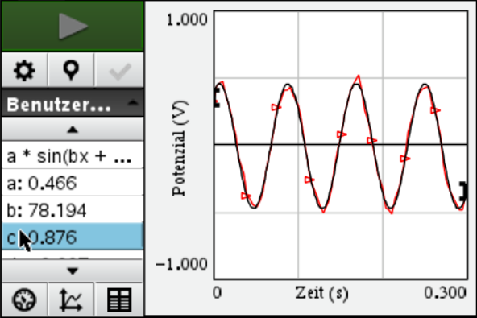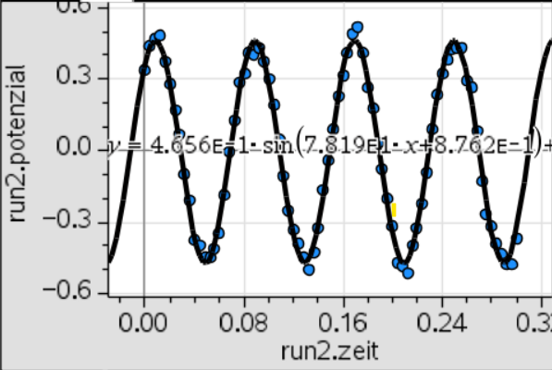  
Messungen der um den Faktor v=100 verstärkten Induktionsspannung in V**

1. Lese aus den Messkurven die Amplitude der Induktionsspannung $\hat{U}$ und die Winkelgeschwindigkeit der Spule ab.
2. Berechne aus den abgelesenen Werten und der Geometrie der Spule (siehe Anhang) die magnetische Flussdichte des Erdmagnetfeldes.  
   Vergleiche sie mit dem von der PTB Braunschweig gemessenen Wert von 49,6μT, indem du die Differenz absolut und in % berechnest.

**Messwerte für die Berechnung der vertikalen Komponente des Erdmagnetfeldes BV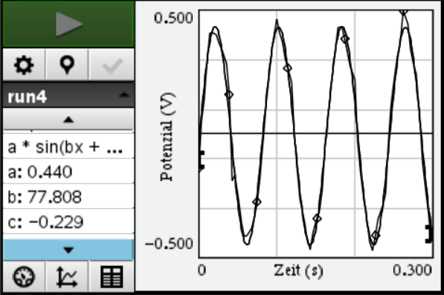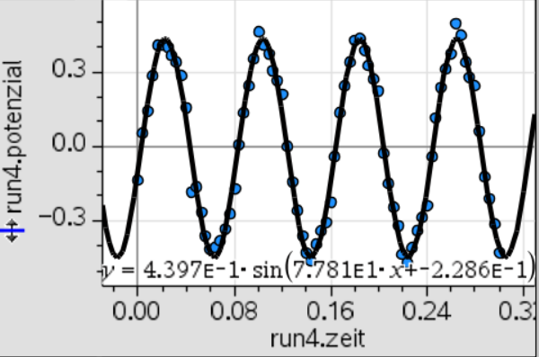Messung der um den Faktor v=100 verstärkten Induktionsspannung in V**

**Auswertung**

1. Lese aus den Messkurven die Amplitude der Induktionsspannung $\hat{U}$ und die Winkelgeschwindigkeit der Spule ab!
2. Berechne aus den abgelesenen Werten und der Geometrie der Spule (siehe Anhang) die vertikale Komponente BV der magnetischen Flussdichte des Erdmagnetfeldes.
3. Vergleiche den in 2 berechneten Wert mit den Angaben der PTB Braunschweig.  
   Dort wird der Betrag der magnetischen Flussdichte mit B=49,6μT und ein Inklinationswinkel (Winkel zwischen der Horizontalen und der Richtung des Erdmagnetfeldes) von 670 angegeben.  
   Berechne hieraus die vertikale Komponente des Erdmagnetfeldes. Erläutere die Rechnung an Hand einer Skizze.  
   Vergleiche den so berechneten Wert mit dem Wert aus Aufgabe 2, indem du die Differenz absolut und in % berechnest.

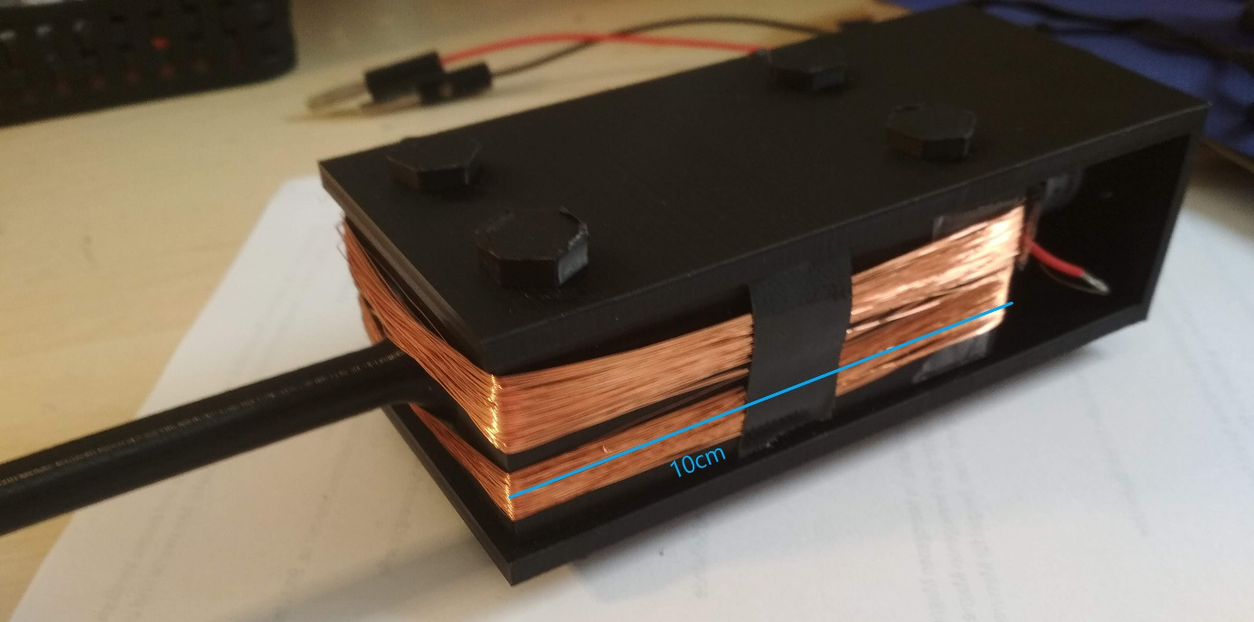 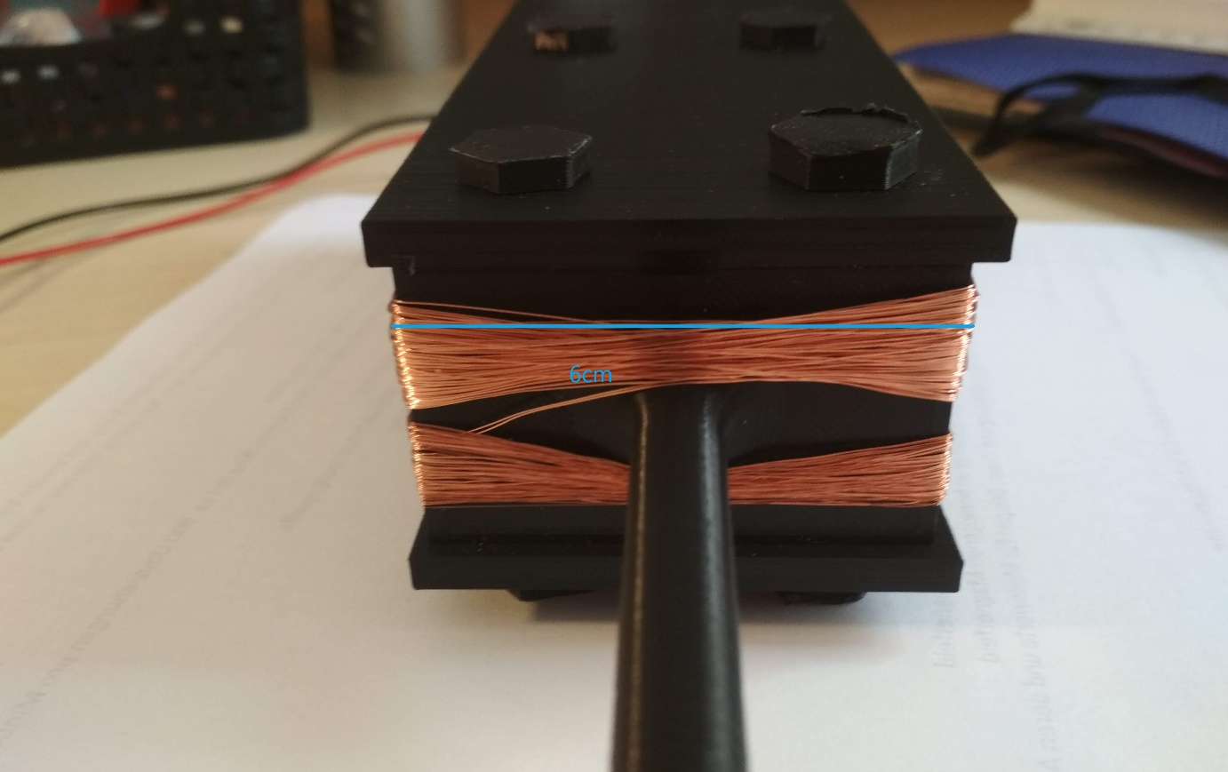

**Geometrie der Spule mit 200 Windungen**

**Auswertung (Lösung): B des Erdmagnetfeldes**

1. Für die Amplitude der Induktionsspannung erhält man aus der Regressionsfunktion unter Berücksichtigung des Verstärkungsfaktors v=100 $\hat{U}$ =0,466 $∙{10}^{-2}V$ und für die Winkelgeschwindigkeit ω=78,2 $\frac{1}{s}$.
2. An einer Spule mit n Windungen und der Querschnittsfläche A0, die mit Winkelgeschwindigkeit ω in einem Magnetfeld B gedreht wird, das senkrecht zur Drehachse liegt, entsteht eine sinusförmige Induktionsspannung mit Amplitude $\hat{U}$ =n $∙B∙ω∙A_{0.}$ Für die verwendete Spule ist n=200 und A0= 6 (siehe Geometrie der Spule).  
   Hieraus erhält man für die magnetische Flussdichte B= $\frac{\hat{U}}{n∙A_{0∙ω}}$ = $\frac{0,466∙{10}^{-2}V}{200∙6∙{10}^{-3}∙78,2\frac{1}{s}}=49,7μ$

Vergleichen kann man dies mit dem von der PTB Braunschweig gemessenen Wert von 49,6μT.

Die Differenz beträgt 0,1μT bzw. 0,2%.

**Auswertung (Lösung): vertikale Komponente BV des Erdmagnetfeldes**

1. Für die Amplitude der Induktionsspannung erhält man aus der Regressionsfunktion unter Berücksichtigung des Verstärkungsfaktors v=100 $\hat{U}$ =0,466 $∙{10}^{-2}V$ und für die Winkelgeschwindigkeit ω=78,2 $\frac{1}{s}$.
2. Hieraus erhält man für die magnetische Flussdichte BV==
3. Aus 49,6μT und dem Inklinationswinkel ϕ=670 folgt:  
   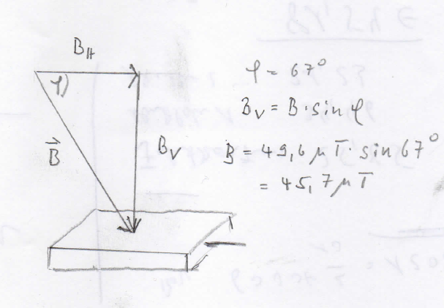

Die Differenz des gemessenen Wertes 47,1μT zum Wert der PTB Braunschweig beträgt 1,4μT bzw. 3,1%.

**Anmerkung:**

Parallel zum Eingang des Messverstärkers wurde ein 10kΩ-Widerstand gelegt. Dadurch verringert sich der Eingangswiderstand des Messverstärkers ebenfalls auf 10kΩ. Der ohmsche Widerstand der Spule (kleiner als 100Ω) ist dann immer noch klein verglichen mit dem Eingangswiderstand.  
Ohne diesen Widerstand kam es am Ausgang des Messverstärkers zu nicht konstanten Spannungen von über 100mV, ohne dass die Spule gedreht wurde. Dies entspricht einer „Ruhespannung“ von über 1mV am Eingang des Messverstärkers.  
Wenn man einen Messverstärker einer Lehrmittelfirma verwendet, muss man dies eventuell berücksichtigen.